

نام و نام خانوادگی: سیده مائده غفارپور موسوی
نام درس: تجزیه و تحلیل نقد عکس
نام کتاب: قربانیان جنگ 2
استاد: جناب آقای دکتر محمد خدادادی مترجم زاده
نیمسال دوم 1403

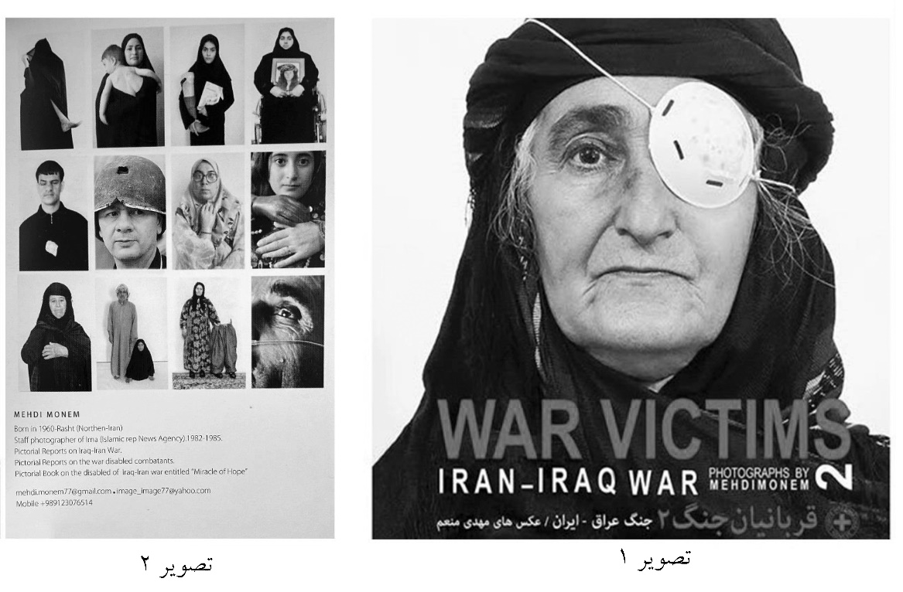
1- معرفی وتوصیف اثر: کتاب قربانیان جنگ 2 اثر مهدی منعم عکاس جنگ، در سال 1393 به چاپ رسید. این کتاب در قطع خشتی(24x25 سانتی‌متر)، وزن 530 گرم، تعداد 144 صفحه و جلد سخت می‌باشد. صفحات کتاب فاقد شماره صفحه میباشد. در این کتاب، 96 قطعه عکس سیاه وسفید از وقایع دوران جنگ و پس از جنگ که هر عکس دارای شناسنامه است و نوشته های کوتاهی از زندگی آدم‌های این کتاب نیز ارائه شده است. عکس‌های این کتاب از کیفیت بالا برخوردار بوده و برروی کاغذ گلاسه چاپ شده‌اند. این کتاب به دو زبان فارسی و انگلیسی موجود می‌باشد. پیش از این کتاب "معجزه امید" در سال 1378 با موضوع جانبازان هشت سال دفاع مقدس و "قربانیان جنگ 1" با عکس هایی از قربانیان غیر نظامی جنگ درسال 1388 به چاپ رسیده‌است. مهدی منعم عکاس خودآموخته متولد 1339 در شهر رشت است. او عکاسی از چندین عملیات در طول 8 سال دفاع مقدس، عکاسی از جانبازان 8 سال جنگ تحمیلی از سال 1367، عکاسی از مصدومان شیمیایی و جانبازان حملات هوایی عراق به مناطق مسکونی و مجروحان مین‌های به‌جای مانده از جنگ تحمیلی را در کارنامه خود دارد. عکس روی جلد کتاب یکی از عکس‌های چاپ شده در همین کتاب است، خانمی با لباس سنتی استان کرمانشاه که یک چشم خود را بخاطر بمباران شیمیایی در منطقه زرده از دست داده است. عنوان کتاب به دو زبان فارسی و انگلیسی به رنگ قرمز و به صورت خوانا بر روی پس زمینه مشکی نوشته شده است. همچنین عنوان جنگ ایران- عراق نیز بر بروی جلد دیده میشود.(تصویر1) در ابتدای این کتاب اطلاعاتی از قبیل نام عکاس، مدیر هنری، مترجم، طراح کاور، ادیتور فارسی، پردازشگر کامپیوتری، مدیر فنی، لیتوگرافی، صحافی، چاپ اول، تیراژ نوشته شده است. سپس اطلاعاتی درمورد خود عکاس شامل تاریخ و محل تولد او، دستاوردهای او، آدرس ایمیل و شماره تلفن همراه او در زیر گزیده‌ای از یازده عکس از او و پرتره‌ی خود عکاس نوشته شده است.(تصویر2)

در صفحه‌ی بعدی بیانیه‌ای توسط خود عکاس نوشته شده است که در آن در مورد سال انتشار این کتاب و کتاب‌های پیشین، رونمایی از آن‌ها، عدم حمایت‎های مالی، عوارض و مذمت جنگ، ستایش صلح و پیام‌هایی که این عکس‌ها نه فقط برای ایرانیان بلکه برای تمام دنیا دارد صحبت به میان آورده‌است. پس از آن در صفحه‌ی دیگر بیانیه‌ای از چند عکاس که درمورد قربانیان جنگ و زخم‌های آن و تاثیرات جنگ و زخم‌هایش بر زندگی مردم، عکاس و عکس‌های او نوشته‌اند، قرار دارد. در صفحه‌ی بعدی نوشته‌ی یکی از قربانیان حملات موشکی عراق به کرمانشاه قرار دارد که در این نوشته درمورد شب حادثه و صدای آژیر، خاموش شدن آن صدا و در نتیجه تاریکی همه‌جا و همینطور تاریک شدن جهان از دید قربانی و اشاره به نابینا شدن چشم او به خاطره همین حادثه را دارد. در صفحه‌ی بعدی مجددا بیانیه دیگری از عکاس نوشته شده است که در آن به هدف خود از عکاسی کردن و نشان دادن اتفاقاتی که با چشم دیده است دارد. او در این بیانیه از جنگ به عنوان یک کابوس یاد میکند. وی معتقد است که عکس ها میتوانند صلح و آرامش را به جهان بیاورند.
2- تحلیل و ارزیابی محتوایی اثر: کتاب قربانیان جنگ، کتاب عکسی درمورد قربانیان حملات شیمیایی عراق و مین‌های زمینی و تاثیرات این حملات بر ظاهر و جسم آن‌ها و همچنین تاثیر آن بر زندگی روزمره‌ی مردم میباشد. در بسیاری از عکس‌ها حس سکوت و تنهایی احساس میشود. این کار تاکید بر انزوا و آسیب‌پذیری قربانیان جنگ دارد. مهدی منعم به خوبی از ویژگی کنتراست در عکس‌هایش بهره برده است به نوعی که به خوبی با بازی با کنتراست توجه ببینده را سریعا به سمت سوژه اصلی روانه میکند. با مشاهده عکس‌های این کتاب به یکی از مهم ترین نکات عکاس بودن یک فرد پی میبریم که منعم به خوبی به آن دست پیدا کرده است، که راحتی سوژه در مقابل لنز دوربین اوست که این نشان دهنده رابطه خوب و صمیمانه است که عکاس توانسته با سوژه‌های خود برقرار کند. یکی از سخت ترین کارهای عکاس جنگ صبر و تحمل در برابر سوژه‌هایی است که او میبیند که مهدی منعم به خوبی با صبر و حوصله به انتظار ثبت طلایی‌ترین قاب‌ها از سوژه‌های خود نشسته است و به خوبی آن لحظه را ثبت کرده است. عکس های منعم به شدت دارای قدرت بالایی در برانگیختگی احساس بیننده هستند که این امر کم ویژگی برای یک عکاس نیست. قطعا که این کتاب یک سند تاریخی مهم در تاریخ عکاسی ایران به شمار می‌رود چرا که به خوبی پیامدهایی که مردمان جنگ زده با آن گریبان شده‌اند را نه تنها به ایرانیان بلکه به تمامی مردمان جهان نمایش می‌دهد که با پایان جنگ همه چیز پایان نمی‌یابد و تاثیرات آن تا سال ها افراد بی‌گناه یک جامعه جنگ زده را درگیر می‌کند. عکس‌های منعم سرشار حس تلخ و ناراحت کننده‌ی این قربانیان است اما در کنار آن شاهد لحظه‌هایی از امید نیز هستیم که نشان دهنده روح قدرتمند انسان در برابر سختی‌ها است. توجه عکاس به جزئیات صحنه مانند اشیاء، لباس‌ها و حالات چهره روایت بصری را غنی‌تر می‌سازد و به درک عمیق‌تر مخاطب از شرایط قربانیان جنگ کمک می‌کند. مهدی منعم در بسیاری از عکس‌های خود از زاویه دید نزدیک استفاده می‌کند تا چهره‌ها و جزئیات بدن سوژه‌ها را به طور واضح به تصویر بکشد. این کار به ایجاد حس صمیمیت با مخاطب و تقویت حس همدردی با قربانیان جنگ کمک می‌کند. میتوان علت انتخاب رنگ سیاه و سفیدی که مهدی منعم برای نمایش عکس‌های این کتاب داشته است را به وضعیت تاریک و غم‌انگیز زندگی این افراد ربط داد که زندگی آن‌ها پس از حادثه‌ا‌ی که با آن گره خورده، تاریک و دل مرده شده است. حتی میتوان به این مورد اشاره داشت که هدف اصلی عکاس رویت سوژه و موضوع اصلی توسط بینده بوده است و عدم بهم ریختگی تمرکز بیننده در نگاه به جزئیات پیش پا افتاده در قاب. استفاده هوشمندانه‌ی منعم از زیرنویس برای عکس ها را نیز نباید نادیده گرفت چرا که نوعی قطعه تکمیلی این پازل عکس مانند را برای ببینده تکمیل می‌کند. در صفحه اول عکسی از موشک عراقی‎ها است که در منطقه‌ای مسکونی فرود آمده است. در پس زمینه شاهد یک مرد و زن هستیم که بی توجه به حضور خمپاره در حال عبور از آنجا هستند. در این تصاویر بقایای باقی مانده از بمب‌ها و موشک‌های منفجر شده تبدیل به المانی برای یادآوری دردها و آلام از سر گذشته شده است. در بیانیه عکس در مورد تاریخ و روز شروع جنگ، مدت طول کشیدن جنگ سخن گفته شده است. در ادامه درمود بمباران مناطق مسکونی شهرهای ایرانی که خود برخلاف قوانین بین‌المللی بوده نوشته شده است. درمورد حمله شیمیایی صدام به شهر مرزی سردشت و تعداد کشته شدگان در این جنایت، همچنین درمورد میدان مین و قربانیان آن نیز مطالبی به میان آورده شده است. بیانیه عکس به ادامه داشتن جنگ و آثارش حتی پس از آن سال‌ها نیز اشاره می‌کند.(تصویر3)
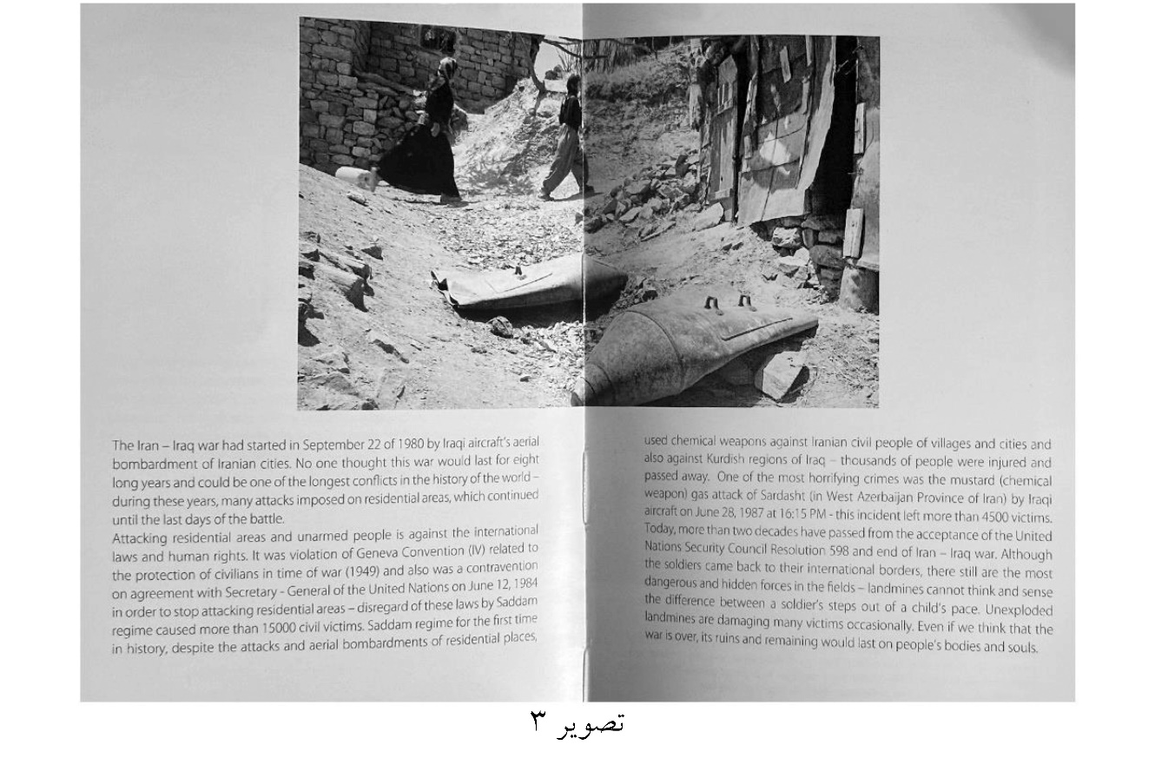
در ادامه عکس‌ها با کادرهای افقی یا عمودی قرار دارند که در بعضی از صفحه ها، یک عکس افقی بر دو صفحه به نمایش درآمده است. زیر هر عکس یک بیانیه با اسم شهری که عکس در آن به ثبت رسیده است و تاریخ عکاسی و در ادامه ی آن نام شخص در عکس و علت مجروحیت آن نوشته شده است. این داستان های کوتاه و مرتبط، به درک بهتر و عمیق تر از تاثیرات جنگ بر زندگی افراد کمک می کند. افرادی که برای چرای گوسفندان خود ناخواسته وارد منطقه مین‌گذاری شده‌اند یا برای گذراندن یک روز تعطیل و آرام به خارج از شهر رفته و بر اثر انفجار مین از لمس و دیدن زیبایی‌ها و حتی زشتی‌های دنیا برای ابد محروم مانده‌اند. برخی از عکس ها مربوط به حملات شیمیایی یا هوایی نیروهای عراقی میباشند. بیشتر عکس ها در خانه خود افراد گرفته شده‌اند. در بعضی از عکس‌ها به غیر از خود قربانی افرادی مانند فرزند یا همسر فرد نیز حاضر هستند.(تصویر4) در برخی از آن‌ها افراد دست و یا پای مصنوعی خود را نزدیک چهره نگه داشته‌اند. النگوها و انگشترهایی که دیگر جایی برای زینت بخشیدن ندارند و کودکی که از نوازش‌های مادرانه محروم مانده است.(تصویر5)
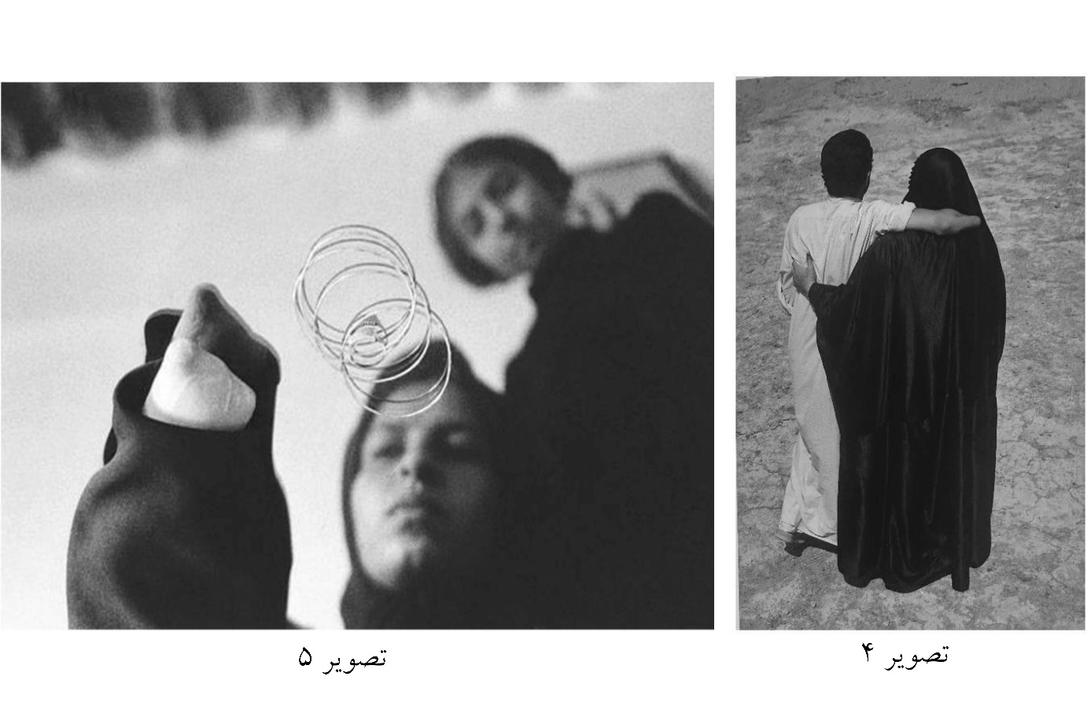
از چهره‌ی تمام قربانیان ثبت شده در عکس‌ها اندوهی عمیق و ابدی دریافت میشود، حتی کسانی که از اعضای مصنوعی استفاده کرده و نیازهای روز مره را برطرف می‌کنند. دختران و پسران جوانی که زیبایی خود را از دسته داده‌اند. تصور تاثیر از دست دادن اعضای بدن پدر و مادر در زندگی سایر افراد خانواده اندوهی عمیق برای بیننده ایجاد می‌کند. نوجوانی که دست خود را از دست دادهاست و اشتیاقی برای توضیح اتفاق گذشته ندارد. پسر جوانی که آرزوهای کودکی خود را بدون دیدن و لمس کردن زندگی می‌کند. کودکی که شوق دویدن و آزادی داشت، محکوم به زیستن با یک پا شده است. درمیان تمام این ناامیدی‌ها، صالح، پسری که بخاطر انفجار مین دستان و بینایی خود را از دست داده بود را میبینیم. پسری با سری پر از سودا و دور از تاریکی دنیا. پسری که این نقص عضوها نتوانست مانع از پیشرفت او برای مدال آوری در ورزش باشد. و یا اسماعیل جوانی که نه دیگر قادر به دیدن جهان است و نه لمس آن اما با گذشت سال ها در بهترین دانشگاه ایران درحال تحصیل است. کسانی که تا آخر زندگی خود قادر به تنفس همانند بقیه نخواهند بود مگر به کمک ماسک یا اسپری اکسیژن.(تصویر6 و 7)
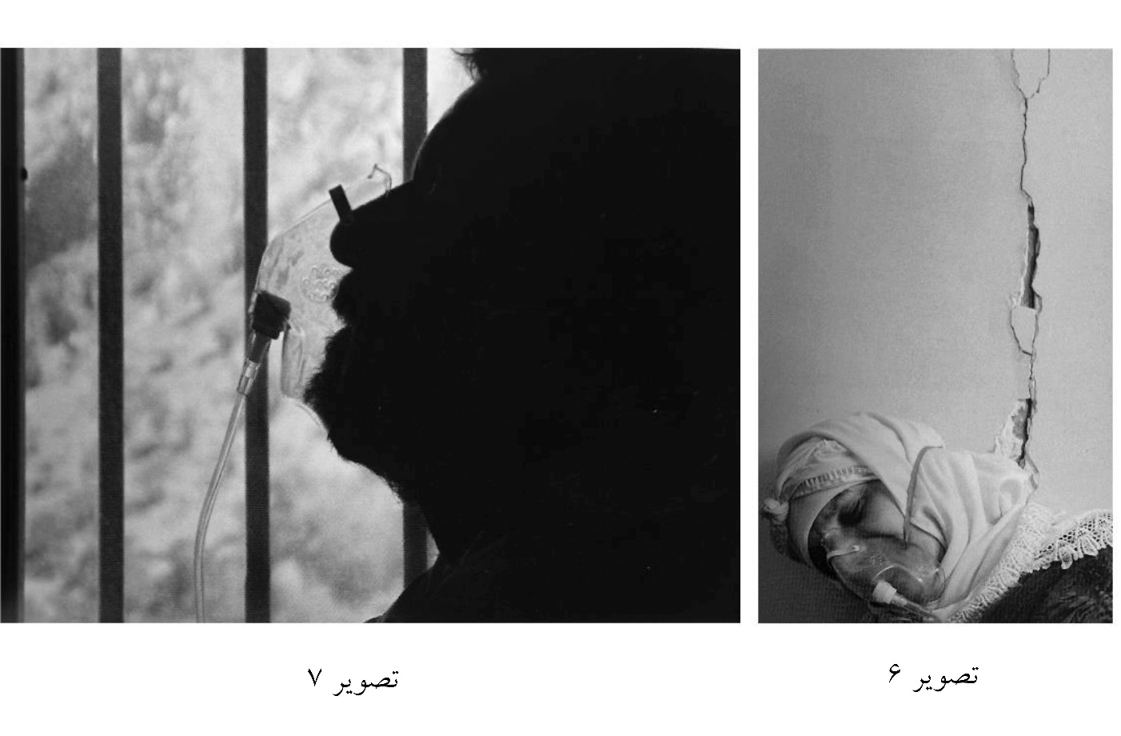

آخرین عکس کتاب عکسی از زاویه خیلی نزدیک و کنتراست بالا قسمتی از صورت یکی از قربانیان حمله شیمیایی سردشت را نشان میدهد که لوله اکسیژن بر آن قرار دارد و قطره اشکی که شاید یادآور روزهای تلخ گذشته بر این سرزمین است.(تصویر8) تصاویر مهدی منعم، با قدرت بصری و احساسی خود، توانسته‌اند خواننده را به عمق واقعیت‎های جنگ ببرند و ارتباط عاطفی قوی‌ای بین خواننده و قربانیان جنگ ایجاد کنند. این کتاب نشان میدهد که جنگ فقط یک واقعه نظامی نیست، بلکه یک فاجعه انسانی است که آثار آن تا نسل ها ادامه دارد.
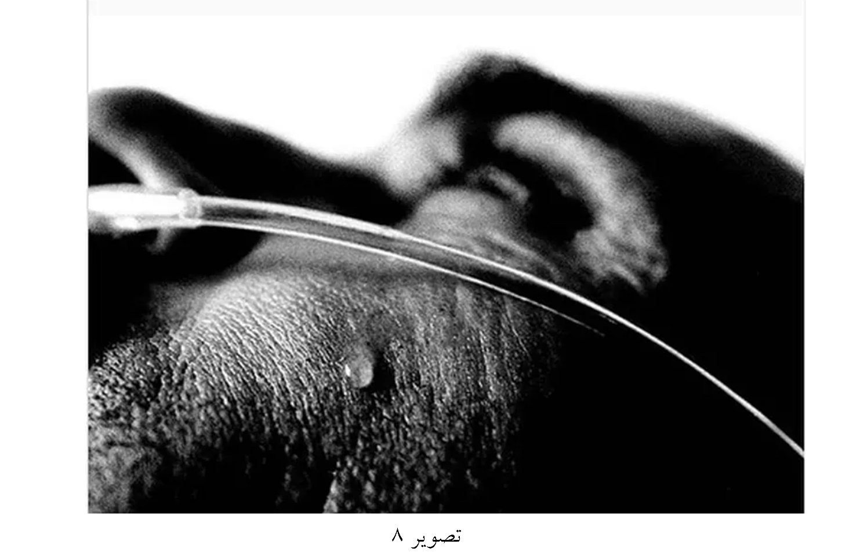
3- ارزیابی و نتیجه گیری: درنهایت باید گفت که عکس‌های مهدی منعم در این کتاب، رنج و درد بی‌حد و حصر قربانیان جنگ را به طور عمیق و احساسی به تصویر می‌کشد. تصاویری از چهره‌های زخمی، بدن‌های آسیب دیده و زندگی‌های تباه شده که یادآور ظلم و ستم بی‌رحمانه جنگ هستند که منعم به خوبی و صداقت کامل و هنرمندی تمام آن‌را به تصویر کشیده است. منعم برخلاف سایر عکاسان جنگ که به مکان‌های جنگ‌زده سر زده‌اند و عکس‌ها شامل مناظر طبیعی و ویرانه‌های ناشی از جنگ بوده‌است، در این کتاب به جای پرداختن به سوژه های نظامی اینبار یک عکاس ایرانی به دنبال سوژه‌های غیرنظامی که در این راه قربانی شده اند پرداخته و تمرکز کرده است. این کار به شخصی کردن پیام جنگ و نشان دادن تاثیر آن بر زندگی افراد کمک میکند. این کتاب یک اثر ارزشمند و قدرتمند در حوزه مستندنگاری جنگ است که به طور موفقیت‌آمیزی توانسته است جنبه‌های انسانی و تاثیرات مخرب جنگ را به تصویر بکشد. بخش‌هایی از عکس‌ها که مربوط به بازسازی و زندگی پس از جنگ است، نشان دهنده تلاش‌های جامعه برای بازگشت به زندگی عادی و فراموش نکردن قربانیان است. مهدی منعم با تاکید بر داستان‌های انسانی، توانسته است توجه خوانندگان را به اهمیت صلح و همدلی بین ملت ها جلب کند. به طور کلی، "قربانیان جنگ" یک اثر برجسته است که با بهره‌گیری از هنر عکاسی، پیام‌های عمیق انسانی و اجتماعی را به مخاطبان منتقل می‌کند و آن‌ها را به تفکر و تأمل در مورد اهمیت صلح و جلوگیری از تکرار چنین وقایعی وامی‌دارد.

